ZAŁĄCZNIK 3
Zdjęcie 3
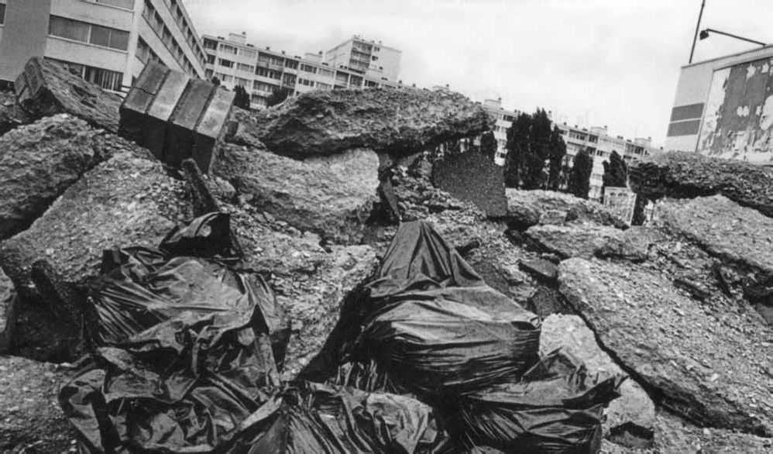
Prawdziwe zdjęcie:
